关于博士生领取学位证书的要求和注意事项
各位博士研究生：
按照国家相关规定，博士学位须公示三个月，经公示后无异议并办理完离校手续后方可领取学位证书，请按如下要求提前做好准备。
- 全日制非在职博士生
1.本人领取：非在职博士生的学位证书由本人持有效身份证领取。
2.委托他人代办：如因故不能前来也可委托他人代办，代办人需带以下材料：⑴委托人身份证复印件，并在复印件空白处写明被委托人的身份信息、委托待办事项；⑵代办人持有效身份证原件和复印件。
- 全日制在职博士生
全日制在职博士生即定向委培类研究生，该类研究生在入学时与工作单位、学校和个人签订协议，按照协议要求毕业证和学位证应由研究生院寄至工作单位人事部门，在职博士研究生领取学位证书要求如下：
1.按照协议要求邮寄：由于定向委培类研究生在入学时与工作单位、学校和个人签订了协议，按照协议要求毕业证和学位证应由研究生院寄至工作单位人事部门。博士生应提前确定本单位的邮寄地址、邮编、人事部门收件人的姓名和办公联系电话等信息，并填写在“陕西师范大学离校网”的相应位置。按照要求办理完离校手续的博士生，研究生院将按照核对过的地址邮寄证书。
2.单位人事部门委托本人领取：持定向、委培单位人事部门的介绍信（样本见后边的附件1-1、1-2），本人有效身份证件领取。
3.单位人事部门已出具同意本人领取证书的介绍信，而研究生因故无法来学校办理，也可委托他人代办，具体要求见本通知第一项第二条。
4. 其他情况：2016年6月底持单位人事部门的介绍信领取毕业证书时，培养办老师在介绍信复印件上签过字，该复印件（但是介绍信中必须明确写明可领取毕业证、学位证）在领取学位证时可使用。在离校系统中未登记邮寄地址、邮寄地址不准确或收件人非人事部门工作人员的，研究生院将不予办理邮寄手续。

附件1-1：定向、委培单位人事部门的介绍信样本1
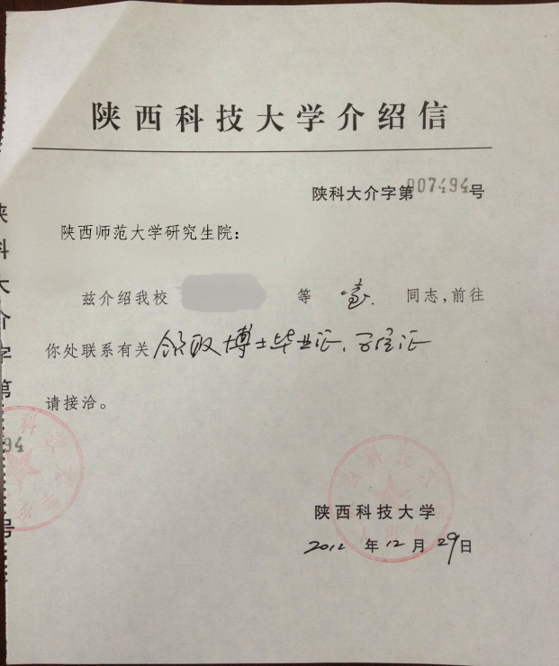

附件1-2：定向、委培单位人事部门的介绍信样本2
